SOLUCIÓN publicada el viernes 11 de noviembre

2.- Segunda parte: comprobación de una función booleana con el simulador
Diseñar y montar un circuito digital que implemente la función booleana F = A·B’·C + B·C’
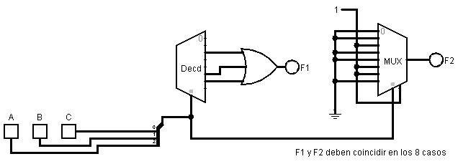
usando los dos módulos combinacionales del apartado anterior, es decir un DEC 3x8 y las puertas que necesites, y un MUX 8x1, ambos tomados de la librería de Logisim.

A | B | C | F
0 | 0 | 0 | 0
0 | 0 | 1 | 0
0 | 1 | 0 | 1
0 | 1 | 1 | 0
1 | 0 | 0 | 0
1 | 0 | 1 | 1
1 | 1 | 0 | 1
1 | 1 | 1 | 0

3.- Tercera parte: Diseño de una función lógica usando subcircuitos
1) Crear el subcircuito “dec2x4” que contenga un DEC 2x4 implementado con puertas lógicas. No olvidar añadir una entrada Enable. Todas las entradas y salidas deben ser activas a nivel alto. Hacer uso de tutorial de Logisim (haciendo clic en Help → Tutorial→ Subcircuits) para aprender cómo se crean y usan los subcircuitos en Logisim.
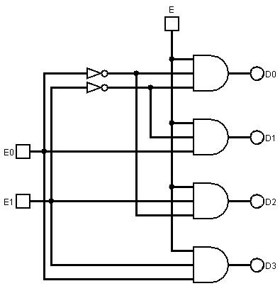

Dec2x4 realizado con puertas como subcircuito
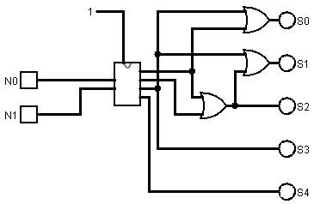
2) Implementa un circuito cuya entrada es un número binario de 2 bits (N₁ y N₀) y cuya salida sea el cuadrado de dicho número más el propio número más 4 (S=N²+N+4) si el número de entrada es impar (N₀=1) y el cuadrado más 7 (S=N²+7) en el resto de los casos (N₀=0). Utilizar el subcircuito “dec2x4” y las puertas necesarias.

N₁ | N₀ | S₄ | S₃ | S₂ | S₁ | S₀
0 | 0 | 0 | 0 | 1 | 1 | 1
0 | 1 | 0 | 0 | 1 | 1 | 0
1 | 0 | 0 | 1 | 0 | 1 | 1
1 | 1 | 1 | 0 | 0 | 0 | 0

